Приложение 2

Викторина «Удивительный мир сказок»

Дорогой друг! Предлагаю поработать с викториной «Удивительный мир сказок», ответить на вопросы. Из трёх вариантов ответа правильный только один. Выбери его и подчеркни. Будь внимателен! Творческих успехов! У тебя всё получится!

Фамилия, имя ___________________________________________________________
Класс__________________________________________________________________
Дата___________________________________________________________________

1.Кто не послушал маму и открыл двери волку?  а) котята;  б) зайчата;  в) козлята. | 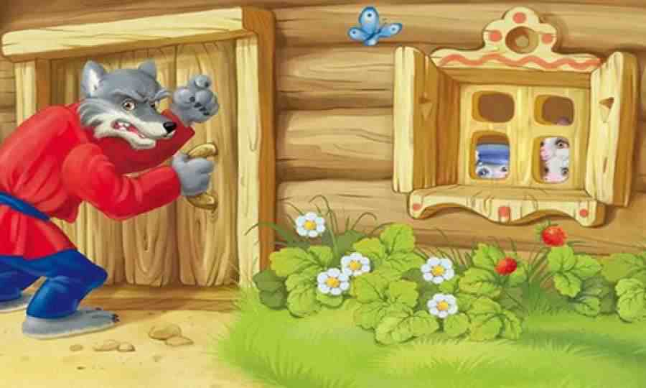
2. Чем махнула мышка?  а) хвостиком;  б) прутиком;  в) веточкой. | 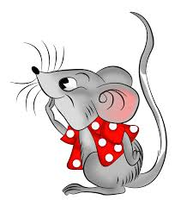
3. Какая выросла репка?  а) толстая-претолстая;  б) большая-пребольшая;  в) тяжёлая-претяжёлая. | 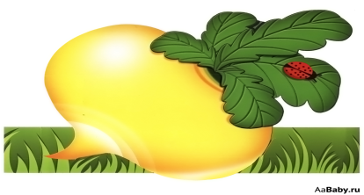
4. Кто разбил золотое яичко?  а) сынишка;  б) мышка;  в) парнишка. | 
5. Что произошло с ледяной избушкой лисы?  а) сломалась;  б) сгорела;  в) растаяла. | 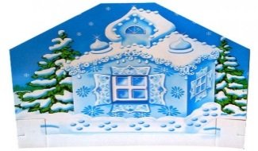
6. Кто первый заселился в теремок?  а) мышка-норушка;  б) лягушка-квакушка;  в) зайчик-побегайчик. | 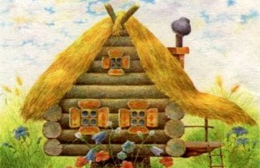
7. Кто пел песенку «Я стара стала, плохо слышу. Сядь ко мне на носок, да пропой ещё разок»  а) коза;  б) лиса;  в) егоза. | 
8. Кого успокаивала Курочка-ряба?  а) деда и бабу;  б) деда и внука;  в) внучку и бабу. | 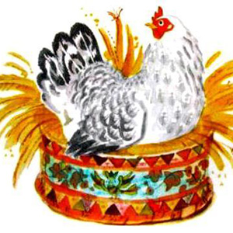
9. Он от бабушки ушёл, и от дедушки ушёл. У него румяный бок, значит это —  а) голубок;  б) клубок;  в) колобок. | 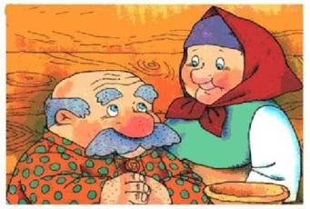
10. Какая избушка была у лисы?  а) лубяная;  б) ледяная;  в) соломенная. | 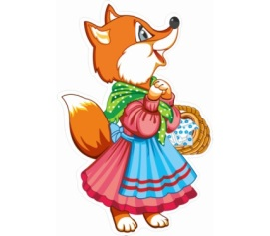
11. Что сделали с репкой, когда она выросла?  а) вытащили;  б) вытянули;  в) выкопали. | 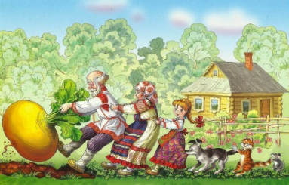
12. Что было у петушка на плече?  а) вилы;  б) грабли;  в) коса. | 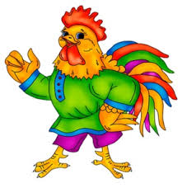
13. Куда прыгнул Колобок с травки?  а) на тропинку;  б) на дорожку;  в) на аллею. | 
14. Кто помог зайчику вернуть свою лубяную избушку?  а) собаки;  б) петушок;  в) медведь. | 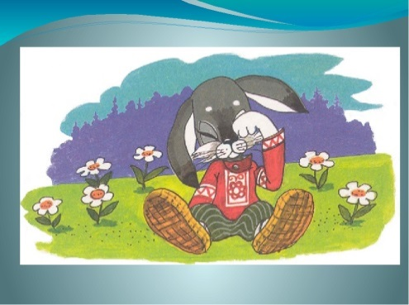
15. Волк проглотил козлят. Один козлёнок уцелел. Куда он спрятался?  а) в печку;  б) за печку;  в) под печку. | 